作 业

1. 填空题
2. 在 HTML 中，用来创建标题的标签是 _h1~h6______。
3. 要创建一个超链接，使用的 HTML 标签是 _____<a href=”URL”/>___。
4. 要插入图片，使用的 HTML 标签是 __img______。
5. HTML 文档的主体内容放在 __body______ 标签内。
6. 用于定义表格行的标签是 ___tr_____。
7. 定义无序列表的标签是 ___ul，ol_____。
8. HTML 注释的语法是 __<!-- TODO -->______。
9. 用于嵌入视频和音频的标签分别是 __video______、___audio_____。
10. 用于定义表格数据单元的标签是 __td______。
11. 用于定义文档头部信息的标签是 __head______。
12. 用于定义段落的标签是 ___p_____。
13. HTML 中用于定义样式表链接的标签是 __link______。
14. 判断题
15. HTML 中的标签都是大小写敏感的。 F
16. <div> 标签用于定义一个块级的容器，可以用来组织页面上的内容。T
17. HTML 中，无论在哪里添加空格、换行符或制表符，浏览器都会将它们合并为一个空格。T
18. 在 HTML 中，表格的每一行都用 <row> 标签定义。F
19. 在 HTML 中，可以通过设置 <a> 标签的 target 属性为 "_blank" 来在新标签页打开链接。T
20. 编程题

用表格等标签创建一个个人简历模板，模板实例如下图：

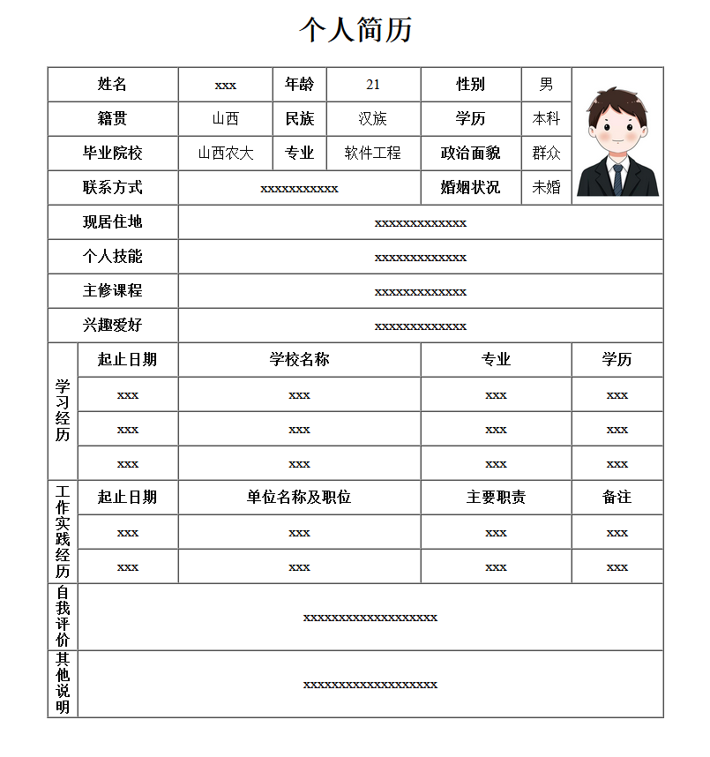

<!DOCTYPE html>

<html lang="zh-CN">

<head>

<meta charset="UTF-8">

<title>个人简历</title>

<style>

table {

width: 80%;

border-collapse: collapse;

margin: 0 auto;

font-family: Arial, sans-serif;

}

table, th, td {

border: 1px solid black;

}

th, td {

padding: 10px;

text-align: center;

}

.photo {

width: 100px;

height: 100px;

}

.photo img {

width: 100%;

height: 100%;

}

</style>

</head>

<body>

<h2 style="text-align: center;">个人简历</h2>

<table>

<tr>

<td>姓名</td>

<td>张建安</td>

<td>年龄</td>

<td>21</td>

<td>性别</td>

<td>男</td>

<td rowspan="6" class="photo"><img src="./图片.jpg" alt="个人照片"></td>

</tr>

<tr>

<td>籍贯</td>

<td>山西</td>

<td>民族</td>

<td>汉族</td>

<td>学历</td>

<td>本科</td>

</tr>

<tr>

<td>毕业院校</td>

<td colspan="3">山西农大</td>

<td>专业</td>

<td>软件工程</td>

</tr>

<tr>

<td>联系方式</td>

<td colspan="5">13033458033</td>

</tr>

<tr>

<td>现居住地</td>

<td colspan="5">山西省晋中市榆次区乌金山路258号山西工程科技职业大学</td>

</tr>

<tr>

<td>个人技能</td>

<td colspan="5">Vue、Java、SpringBoot</td>

</tr>

<tr>

<td>主修课程</td>

<td colspan="6">计算机组成原理、操作系统、计算机网络、Vue框架设计、Linux操作系统、操作系统</td>

</tr>

<tr>

<td>兴趣爱好</td>

<td colspan="6">写代码</td>

</tr>

<tr>

<th>学习经历</th>

<td>起止日期</td>

<td colspan="3">学校名称</td>

<td>专业</td>

<td>学历</td>

</tr>

<tr>

<td>本科</td>

<td>2021.9-2024.7</td>

<td colspan="3">山西农业大学</td>

<td>软件学院</td>

<td>本科</td>

</tr>

<tr>

<td>本科</td>

<td>2021.9-2024.7</td>

<td colspan="3">山西农业大学</td>

<td>软件学院</td>

<td>本科</td>

</tr>

<tr>

<th>工作实践经历</th>

<td>起止日期</td>

<td>单位名称及职位</td>

<td>主要职责</td>

<td colspan="3">备注</td>

</tr>

<tr>

<td>无</td>

<td>xxx</td>

<td>xxx</td>

<td>xxx</td>

<td colspan="3">xxx</td>

</tr>

<tr>

<td></td>

<td>xxx</td>

<td>xxx</td>

<td>xxx</td>

<td colspan="3">xxx</td>

</tr>

<tr>

<th rowspan="2">自我评价</th>

<td colspan="6">aaaaaaaaa</td>

</tr>

<tr>

<td colspan="6">aaaaaaa</td>

</tr>

<tr>

<th rowspan="2">其他说明</th>

<td colspan="6">xxxxxxxxxxxxxxxxxx</td>

</tr>

<tr>

<td colspan="6">xxxxxxxxxxxxxxxxxx</td>

</tr>

</table>

</body>

</html>

1. 简答题
2. 什么是 alt 属性？它在 HTML 中的作用是什么？

答：

alt 属性是 HTML 中用于为图像元素（<img>）提供替代文本的属性。它的主要作用包括：

图像无法加载时的替代文本：当图像由于某种原因无法加载时，浏览器会显示 alt 属性中提供的文本。这对于用户体验非常重要，使得页面内容仍然可以理解。

提高可访问性：屏幕阅读器等辅助技术会读取 alt 属性中的文本，帮助有视觉障碍的用户理解图像内容。因此，使用合适的 alt 文本可以大大提高网页的可访问性。

SEO 优化：搜索引擎会抓取 alt 属性中的内容，帮助他们更好地理解图像的内容，从而提高网页在搜索结果中的排名。

一个简单的例子如下：

<img src="image.jpg" alt="描述图像内容的替代文本">

在这个例子中，如果图像 image.jpg 无法加载，或者用户使用屏幕阅读器访问网页，他们会看到 alt 属性中的文本 “描述图像内容的替代文本”。

1. 请解释 HTML 中的 id 和 class 属性的区别。

答：id：

唯一性：每个 id 在同一个 HTML 文档中必须是唯一的。这意味着一个 id 值只能被一个元素使用。

用法：主要用于需要唯一标识的元素，比如DOM 操作，或者 CSS 中的样式。

语法：id 属性的值可以包含字母、数字、连字符（-）、下划线（_），但不能以数字开头。

选择器：在 CSS 中，用#来选择具有特定 id 的元素，例如 #aaa。

Class：

复用性：class 属性的值可以在同一个 HTML 文档中的多个元素中重复使用。这意味着多个元素可以共享同一个 class。

用法：主要用于分组和分类元素，以便对多个元素应用相同的样式或进行相同的操作。

语法：class 属性的值可以包含字母、数字、连字符（-）和下划线（_），可以通过空格分隔多个类名。

选择器：在 CSS 中，用点.来选择具有特定 class 的元素，例如 .javaclass。

区别：

唯一性：id 是唯一的，一个 id 只能用于一个元素；而 class 是可以复用的，可以用于多个元素。

选择器：CSS 中使用 # 来选择 id，使用 . 来选择 class。

用途：id 主要用于唯一元素的标识和操作，class 主要用于分组和应用共享样式或功能。